Тематика тренингов для родителей 8-9 классов

- Самовоспитание подростка в семье
- Анатомо-физиологические особенности «опасного» возраста
- Я хотел ребёнку только добра, а получил?
- Родителями быть не легко, но плохо, если нелегко от этого нашим детям
- Я – плохой родитель

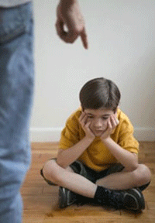
- Физиология подростка
- Я должен это знать (особенности возраста)
- «Люби меня таки, какой я есть»
- «Я не умею прощать, но хочу научиться»
- Привычки дома, улицы, семьи - иногда плохие привычки
- Счастливая семья – это миф?

